Муниципальное автономное общеобразовательное учреждение
«Средняя общеобразовательная школа №12 с углубленным изучением отдельных предметов» г. Губкин, Белгородской области

Методическая разработка урока математики в 1 классе

«Нумерация чисел от 1 до 10»(закрепление).

подготовила
учитель начальных классов
Морозова Валентина Ивановна

2011 год

Класс: 1
УМК: «Школа России»
Учебный предмет: математика
Авторы учебника, учебных пособий, тетрадей: Моро М. И., Бантова М. А. Математика: учебник для 1 класса: в 2 ч. – М.: Просвещение, 2007.
Моро М. И., Бантова М. А. Тетрадь по математике для 1 класса: в 2 ч. – М.: Просвещение, 2009
Тема урока: «Нумерация чисел от 1 до 10» (закрепление)
Цели урока в соответствии с ФГОС НОО:

1.Образовательные:

- закрепление знания о нумерации чисел в пределах 10, о сложении и вычитании в пределах 10;

- формирование умения анализировать арифметические задачи, составлять по рисунку, решать их;

- формирование навыка каллиграфического письма.

2.Развивающие:

- развитие познавательной активности учащихся;

- развитие мелкой моторики кистей рук;

- развитие наблюдательности;
- развитие потребности в познании окружающего мира.

3.Воспитательные:

- воспитание бережного отношения к природе и животным;

- воспитание активности, усидчивости, прилежания, любознательности, заинтересованности и пытливости в процессе учения.
Цели урока направлены на формирование и развитие УУД.
На данном уроке каждый ученик получит возможность совершенствовать и развивать:
личностные действия:
- развитие мотивов учебной деятельности и формирование личностного смысла учения;
- навыки сотрудничества с учителем и сверстниками в различных социальных ситуациях, находить выходы из спорных ситуаций;
- мотивация к творческому труду, к работе на результат.
регулятивные действия:
- умение планировать, контролировать и оценивать учебные действия в соответствии с поставленной задачей и условиями её реализации
- определять наиболее эффективные способы достижения результата.
познавательные действия:
- активное использование речевых средств для решения коммуникативных и познавательных задач;
- логические действия, установление аналогий и причинно-следственных связей, построения рассуждений.
коммуникативные действия:
- готовность слушать собеседника и вести диалог;
- готовность признавать возможность существования различных точек зрения и права каждого иметь свою;
- излагать своё мнение и аргументировать свою точку зрения;
- участвовать в коллективном (групповом) обсуждении проблем.
Тип урока: закрепление полученных знаний.
Оборудование урока в соответствии с ФГОС НОО: мультимедийный проектор, компьютер, раздаточный материал (конверты со счётным материалом), кленовые листики с примерами, карточки обратной связи.
СТРУКТУРА (ПЛАН) УРОКА:
1.Организационный момент.
Мотивирование к учебной деятельности.
2. Сообщение темы и цели урока.
3. Актуализация знаний.
Устные упражнения.
- Работа в парах.
- Числовой ряд.
- Игра «Не зевай».
- Назови «соседей числа»
- Задача на смекалку.
- Состав чисел.
4. Физкультминутка.
5.Применение полученных знаний и умений.
- Игра «Собери букет».
- Деление фигур по разным признакам (форме, размеру, цвету).
- Составление задач по рисунку.
- Работа по учебнику.
- «Чей путь короче?»
6.Физкультминутка.
7. Отработка алгоритма действия.
- Самостоятельная работа в тетради на печатной основе.
- Проверка работы (карточки обратной связи).
8. Рефлексия.
9.Итог урока.
ХОД УРОКА:

Деятельность учителя | Деятельность учащихся | Формируемые УУД
1.ОРГАНИЗАЦИОННЫЙ МОМЕНТ.
- Улыбнитесь друг другу. Какие у вас замечательные улыбки! У всех хорошее настроение, все готовы работать!(Слайд 1) | Дети настраиваются на урок, улыбаются друг другу. | Коммуникативные УУД, регулятивные УУД
МОТИВИРОВАНИЕ К УЧЕБНОЙ ДЕЯТЕЛЬНОСТИ
Скажите, ребята, с какой целью вы пришли на урок математики?  А что вы уже узнали на уроках математики, чему научились? | Узнавать цифры и числа, учиться решать примеры и задачи, учиться думать.  Знаем числа от 1 до 10, умеем с ними решать примеры, знаем арифметические знаки, сравниваем числа и выражения… | Регулятивные УУД,  личностные УУД.
2.СООБЩЕНИЕ ТЕМЫ И ЦЕЛИ УРОКА.
Чтение стихотворения. (Слайд 2)  ОСЕНЬ  Поспевает брусника,  стали дни холоднее.  И от птичьего крика  в сердце только грустнее.  Стаи птиц улетают  прочь, за синее море.  Все деревья блистают  в разноцветном уборе.  (К. Бальмонт.)  – Какое время года поэт описывает в стихотворении?  – Как вы догадались?  Сегодня мы закрепим изученное по теме  « Нумерация чисел от 1 до 10. Ребята, мы с вами сейчас отправляемся на математическую экскурсию в лес, где нас ждет немало интересных встреч.  (Слайд 3)  - Представьте, что мы с вами подходим к лесу. Чувствуете, как запахло прелой травой, пожухлой листвой, спелыми грибами.  - Делаем глубокий вдох носом, выдох ртом. | Автор описывает осень.  Дни стали короче и холоднее. Птицы улетают в тёплые края.  Листья желтеют, краснеют и опадают. | Личностные УУД, коммуникативные УУД, регулятивные УУД
3.АКТУАЛИЗАЦИЯ ЗНАНИЙ. УСТНЫЕ УПРАЖНЕНИЯ.
1)- Чтобы войти в лес, мы должны показать хозяину леса, как хорошо и правильно мы научились устно считать.(Индивидуальная работа у доски (3 человека). Работа в парах.  1 + * = 5 5 – * = 2 * – 8 = 0  2 – * = 0 6 – * = 6 * + 2 = 5  5 – * = 2 9 + * = 10 * – 1 = 9  4 – * = 3 8 – * = 7 * – 4 = 1  3 + * = 5 4 – * = 2 * + 2 = 2  Сосед по парте проверит решение.  2) Расположить рассыпанные цифры в порядке возрастания. (Слайды 4,5)  На тропинке к лесу появились числа. Расположите данные цифры в порядке возрастания.(3,5,7,2,9,10,4,6,8,1.)  Прочитайте, что у вас получилось.  Что вы можете рассказать об этих числах?  Назовите свойства натурального ряда чисел.  3) Игра «Не зевай». (Слайд 6)  Назови самое большое однозначное число.  Назови число, которое больше 6 на 1.  Назови число, которое меньше 3 на 1.  Какое число следует за числом 8?  Какое число при счете идет перед числом 7?  Сколько человек тянули репку?  - Без смекалки нам в лесу никак не обойтись. Проверим, умеете ли вы думать, смекать.  4)Задача на смекалку. (Слайд 7)  В лесу стоит дуб, на каждом суку по 3 ветки, на каждой ветке по 3 яблока. Сколько яблок растет на дубе?  – А вот из-за горки заячьи ушки торчат. Скажите, сколько за горкой зайчат сидят? (Горка убирается за ней трое зайчат).  5) Проверка индивидуальной работы  6) Назови « соседей» числа. (Слайд 8)  Вдруг появились на небе тучи.  Давайте разгоним их, пусть светит солнце нам в пути.    7)Состав чисел  Повторение состава чисел 6, 7 (Слайд 9)  Вот мы зашли в сосновый бор. Давайте отдохнем и заодно и веточки у елочек посчитаем  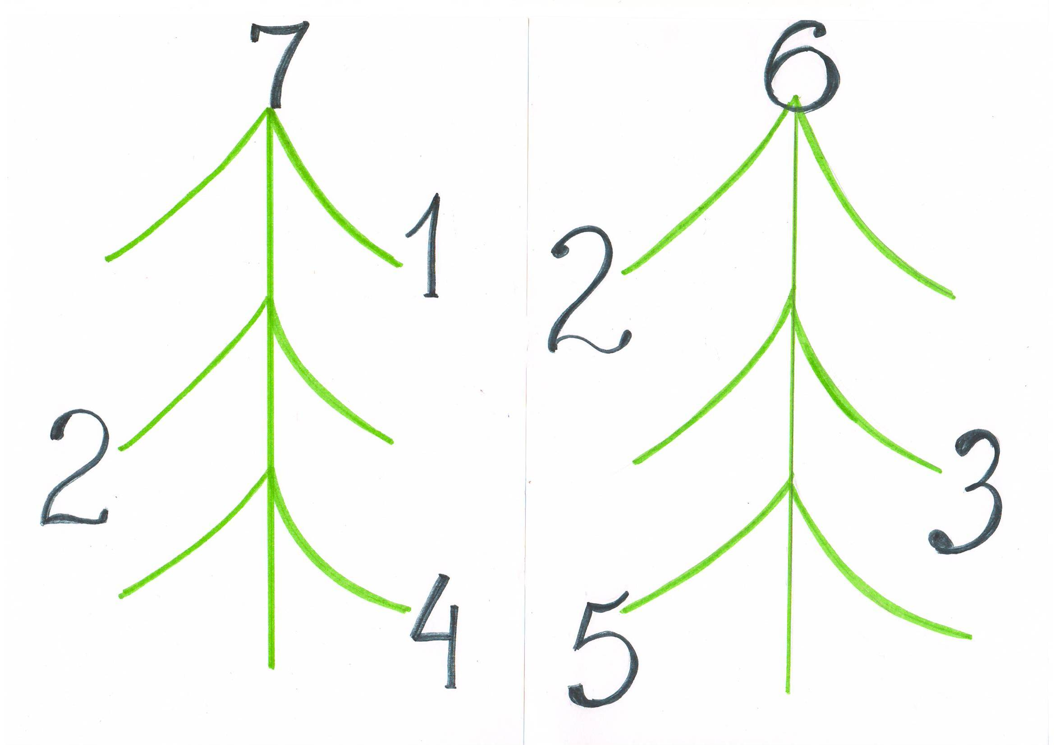  Состав числа 5  А под этими соснами спрятался ёжик. (Слайд 10)  -Чем питается ёжик?  (Ежи питаются насекомыми и яблоки с грибами не едят. Оказывается, ежам очень докучают обычные блохи. Через колючую одёжку спину ведь не почесать! Вот и приходится поливать паразитов кислым соком яблок - падальцев и ядовитым соком поганок.)  Ему нужно набрать 5 грибов, но шляпки грибов должны быть разного цвета.  У вас на партах есть грибы в конвертах и ёжик, выполненный вами в технике оригами.(Приложение 1)  - Сколько и каких грибов вы ему положите на «колючки»?  Состав числа 8  Возьмите все грибы двумя руками. Сколько всех грибов?  Сколько оказалось в левой руке, а сколько в правой? | Трое учащихся решают примеры у доски, затем другие учащиеся проверят решённые примеры.  Располагают магнитные цифры на доске  1,2,3,4,5,6,7,8,9,10  Это натуральный ряд чисел. Самое маленькое число1. Натуральный ряд бесконечен. Каждое следующее число больше предыдущего на 1.  9  7  2  9  8  3  Яблоки на дубе не растут.  3 зайчика.  Соседи числа 4 - 3 и 5.  Соседи числа 6 – 5 и 7.  Соседи числа 8 – 7 и 9.  Соседи числа 9 – 8 и 10.  6 это 3 и 3; 2и4 ; 5 и1;  7 это 2 и 5; 4 и 3; 1 и 6  Ежи питаются насекомыми.  Выкладывают грибы ёжику на спинку в кармашек.  Возможные ответы:  4красных и 1 коричневый,  2 красных и 3 коричневых  3 красных и 2 коричневых,  1 красный и 4 коричневых.  8  Возможные ответы:  4 и 4; 5 и 3; 6 и 2; 7 и 1. | Личностные УУД, коммуникативные УУД, регулятивные УУД  Личностные УУД, коммуникативные УУД, регулятивные УУД
4.ФИЗКУЛЬТМИНУТКА.
Вы хорошо считаете, и хозяин леса вас пропускает дальше в лес. Идём в лес и выполняем движения по тексту.  Только в лес мы все зашли,  Появились комары.  Руки вверх – хлопок над головой.  Руки вниз – хлопок другой.  Дальше по лесу шагаем,  И медведя мы встречаем.  Руки за голову кладем  И вразвалочку идем.  Вдруг мы видим у куста  Птенчик выпал из гнезда.  Тихо птенчика берем  И назад в гнездо кладем.  Зайчик быстро скачет в поле,  Очень весело на воле.  Подражаем мы зайчишке,  Непоседы-ребятишки. | Дети выполняют движения по тексту. | Личностные УУД, коммуникативные УУД
5.ПРИМЕНЕНИЕ ПОЛУЧЕННЫХ ЗНАНИЙ И УМЕНИЙ.
Применим знания состава чисел первого десятка для решения математических выражений и решения задач.  - По дороге к лесу я собирала кленовые листья в букет, но подул ветер, и листья разлетелись.  - Помогите мне, ребята, собрать букет.  Игра «Собери букет»  - Нужно прочитать пример и посчитать, сколько получится в ответе.  4 – 3 6 + 2 2 + 2  5 – 2 4 – 2 6 + 1  5 – 3 3 +2 8 – 1  -Молодцы! Посмотрите, какой красивый букет у нас получился.  Разделите эти фигуры по разным признакам.(Слайд 11)  Вот к нам на тропинку прыгнула белка и просит помочь ей разделить геометрические фигуры по разным признакам.  По каким признакам можно разделить эти фигуры?  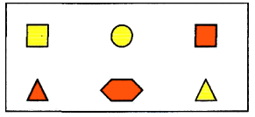  К какому из этих признаков соответствуют эти выражения? Докажите.  Найдите суммы данных выражений, читая каждое равенство новым способом.  Что заметили интересного? К каждому примеру на сложение составьте примеры на вычитание .  форма 5 + 1 = 6 6-1=5 6-5 = 1  размер 4 + 2 = 6 6-4 = 2 6-2 = 4  цвет 3 + 3 = 6 6-3 = 3  Составьте задачу по рисунку (Слайд 12)  - Лесные звери на зиму запасают себе корм. Белочка просит нас о помощи.  - Давайте поможем ей набрать шишек. Составь по картине задачу на сложение.  А теперь попробуйте составить задачу на вычитание.  Работа по учебнику  Составьте задачу по рисунку стр. 58 справа на вычитание.  Чей путь короче? (Слайд 13)  Встретились в лесу заяц, белка и ёжик. И пошли они к опушке леса разными путями. Чей путь короче? Почему? | Дети среднего ряда выходят по одному и решают примеры, записанные на кленовых листьях. Ставят лист в вазу. Получается красивый осенний букет из листьев.  По форме, размеру, цвету.  Форма: 5 многоугольников и один круг.  форма 5 + 1 = 6 6-1=5 6-5 = 1  Размер:4 фигуры маленькие, а две большие, это шестиугольник и красный квадрат.  размер 4 + 2 = 6 6-4 = 2 6-2 = 4  Цвет:3 фигуры красного цвета и 3 фигуры жёлтого цвета.  цвет 3 + 3 = 6 6-3 = 3  Белочка собрала в корзину 6 шишек. Одна шишка ещё на ветке висит. Сколько всего шишек?  На ветке было 7 шишек. Белочка сорвала 6 шишек. Сколько шишек осталось на ветке?  На ветке сидело 5 птиц. Одна улетела. Сколько птиц осталось?  Дети доказывают свою точку зрения. | Регулятивные УУД, коммуникативные УУД,  личностные УУД.  Познавательные УДД, личностные УУД, коммуникативные УУД, регулятивные УУД.
6.ФИЗКУЛЬТМИНУТКА №2
Подготовим руки для работы в тетради.  Выполняется физкультминутка «Точильщики»  Точим, точим, точим нож!  Будет очень он хорош.  Будет резать он припасы:  Масло, сало, сыр, колбасы,  Помидоры, огурцы:  Угощайтесь, молодцы! | Дети выполняют движения эмитирующие движение ножа, чередуя руки. В конце хлопают в ладоши. | Личностные УУД Коммуникативные УУД
7.ОТРАБОТКА АЛГОРИТМА ДЕЙСТВИЯ.
Мы всё повторили, вооружились знаниями, а теперь выполните письменное задание в тетради на печатной основе.  Соотнеси картинку и запись.  Самостоятельное выполнение с последующей проверкой.  Решите примеры самостоятельно.  Проверка по цепочке.(1 ряд)  (Карточки обратной связи) | Самостоятельное выполнение с последующей проверкой.  Самостоятельное решение примеров. | Регулятивные УУД,  личностные УУД
8.РЕФЛЕКСИЯ.
Мы сегодня побывали в лесу, в котором много интересного. – Какие задания вам больше всего понравились?  – Какие задания для вас оказались очень трудными?  Если вам понравился урок, то в левом верхнем углу нарисуйте солнышко.  Если урок не понравился или вы остались собой недовольны, то нарисуйте тучку. | Дети называют то, что было интересно выполнять на уроке и то, что трудно давалось.  Рисуют солнце или тучку. | Регулятивные УУД, коммуникативные УУД,  личностные УУД.
9.ИТОГ УРОКА.
Очень жаль, что путь недолог , (Слайд 14)  Возвращаться нам пора,  Но на следующем уроке  Вновь продолжиться игра!  Спасибо за хорошую работу. Осенний лес дарит листики самым активным ученикам. | Дети получают в подарок осенние листочки, вырезанные из цветного картона с надписью «Молодец».

СПИСОК ИСПОЛЬЗОВАННОЙ ЛИТЕРАТУРЫ:
1.Афонькин С.Ю., Лежнева Л.В., Пудова В.П. Оригами и аппликация. – СПб.:ООО «Издательство «Кристалл»»; 1998
2.Бантова М. А., Бельтюкова Г. В. Методическое пособие к учебнику «Математика. 1 класс». – М.: Просвещение, 2008.
3.Дьячкова Г.Т. Устный счёт для начальной школы.-М.:Педагогическое общество России, 2001
4.Моро М. И., Бантова М. А. Математика: Учебник для 1 класса: в 2 ч. – М.: Просвещение, 2007.
5.Моро М. И., Бантова М. А. Тетрадь по математике для 1 класса: в 2 ч. – М.: Просвещение, 2009

